- Document d’exploitation de l’article : U N nouveau défi à relever !!!

Objectif ➔ AGIR pour moins polluer…

Economiser 50 €uros
/ personne*mois

Produire deux fois moins de déchets
€uros

Données de base : 360 kg de Déchets produits par personne/an

Etat des lieux : - En 40 ans on a doublé notre production de déchets.
- En 10 ans , on est passé de 74 à 150 €uros
de coût de gestion pour une tonne de déchets.

Solutions ➔ Acheter intelligemment selon deux axes

1-Produits réutilisables
& rechargeables…

2- Produits sans emballage…
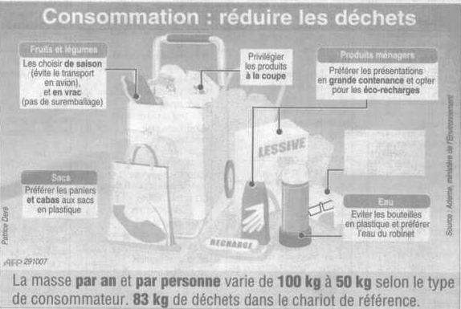
Exemples de comportements :

- Choisir des torchons et mouchoirs en tissu
plutôt qu’en papier…
- Boire l’eau du robinet…
- Privilégier rasoirs/stylos
et piles rechargeables…
- Acheter les fruits et légumes au détail…
Au final,
on peut arriver à réduire nos déchets de 33 kg par an et par personne !!!
➔ ➔ ➔ Poursuite du travail sur la présentation d’un diaporama à partir du logiciel OpenOffice par groupe de 3 élèves (travail en salle informatique / répartition sur la forme et l’illustration) …

